UNIVERSIDAD DEL PACÍFICO
PACÍFICO BUSINESS SCHOOL
Maestría en Finanzas – Promoción 44
Curso: Gestión de Derivados Financieros
Profesor: Alberto Humala
TRABAJO CALIFICADO
Gestión de riesgos financieros con instrumentos derivados en Petróleos del Perú – PETROPERÚ S.A.
Informe de la Gerencia Corporativa de Finanzas a la Gerencia General
Integrantes:
[Apellidos y nombres – Integrante 1]
[Apellidos y nombres – Integrante 2]
[Apellidos y nombres – Integrante 3]
[Apellidos y nombres – Integrante 4]
Lima, 5 de octubre de 2026

I. INTRODUCCIÓN Y OBJETIVO
PETROPERÚ es la empresa estatal que refina y comercializa combustibles en el Perú: opera las refinerías de Talara (Nueva Refinería Talara, NRT), Iquitos y Conchán, y el Oleoducto Norperuano. Reporta a la SMV y su moneda funcional es el dólar estadounidense. En 2025 registró ingresos por US$ 3,380.4 MM, una pérdida neta de US$ 601.5 MM (US$ 773.9 MM en 2024) y un capital de trabajo negativo de US$ 2,296.4 MM. Los auditores incluyeron una incertidumbre material sobre la continuidad como empresa en marcha, y S&P rebajó la calificación a B- en diciembre de 2025, con revisión especial negativa (Tabla N.° 1).
En este contexto, la volatilidad de mercado ya no se puede tratar como un tema secundario: cada dólar que se pierde por tipo de cambio o por la caída del precio del crudo reduce una liquidez que hoy es escasa. La Nota 3 de los estados financieros confirma que al 31 de diciembre de 2025 la Compañía no mantiene derivados de cobertura cambiaria y asume ese riesgo, y tampoco cubre el precio del crudo, que solo se mitiga en parte con el Fondo de Estabilización de Precios (FEPC).
Objetivo. Sustentar ante la Gerencia General el uso de instrumentos derivados para gestionar los riesgos financieros identificados en el negocio. Para ello: (i) se identifican y cuantifican los riesgos a partir de los estados financieros auditados 2025; (ii) se diseñan y valorizan dos estrategias que usan derivados de forma intensiva: un cross currency swap con forwards sin entrega (NDF) para el riesgo cambiario, y swaps y collares de opciones sobre WTI para el riesgo de precio del crudo; y (iii) se proponen las condiciones de implementación. Los parámetros de mercado corresponden al cierre de 2025, la fecha de los estados financieros, y deberán actualizarse al momento de ejecutar las operaciones.
Tabla N.° 1: Indicadores financieros de PETROPERÚ (US$ millones)
Indicador | 2024 | 2025 | Comentario
Ingresos de actividades ordinarias | 3,456.4 | 3,380.4 | Menor precio del crudo
Resultado neto | (773.9) | (601.5) | Tercer año de pérdidas
Capital de trabajo | (1,900.0) | (2,296.4) | Pasivo corriente > activo corriente
Otros pasivos financieros | 5,610.7 | 5,168.8 | 100% a tasa fija
Deuda neta / (Deuda neta + patrimonio) | 0.70 | 0.78 | Mayor apalancamiento
Calificación internacional (S&P / Moody's / Fitch) | S&P: B | B- / B3 / CCC+ | S&P: CreditWatch negativo
Fuente: PETROPERÚ, Estados financieros auditados al 31.12.2025 (Gaveglio, Aparicio y Asociados, 2026), Notas 1, 3, 10, 14 y 28. Elaboración: propia.
II. IDENTIFICACIÓN DE RIESGOS FINANCIEROS
La Nota 3.1 clasifica la exposición de PETROPERÚ en riesgos de mercado (tipo de cambio, tasa de interés y precio del crudo), riesgo de crédito y riesgo de liquidez. La Tabla N.° 2 resume la magnitud de cada uno y si puede gestionarse eficientemente con derivados.
Tabla N.° 2: Matriz de riesgos financieros de PETROPERÚ al 31.12.2025
Riesgo | Fuente de la exposición | Magnitud | ¿Cubrible con derivados? | Prioridad
Tipo de cambio (PEN) | Posición pasiva neta en soles: préstamo del Banco de la Nación (BN) y cuentas por pagar | S/ 4,704.0 MM; ±10% en el TC = ±US$ 139.7 MM | Sí: CCS, NDF | Alta
Precio del crudo | Compras de 87 MBDC a US$ 78.66/bl en promedio; inventario de 2,901 MBL | Compras US$ 2,490 MM; −20% en el WTI = −US$ 33 MM en inventario | Sí: swaps, opciones | Alta
Tasa de interés | Deuda 100% a tasa fija; refinanciación del CESCE y de líneas de corto plazo | Valor razonable de bonos US$ 2,030 MM frente a US$ 3,096 MM en libros | Parcial: la tasa base sí, el spread no | Media
Liquidez | Capital de trabajo negativo; líneas usadas al 94% | US$ 3,163 MM en flujos a menos de 1 año | No (condiciona el diseño) | Restricción
Crédito | Clientes mayoristas y entidades del Estado | CxC comerciales en S/ 482.3 MM | No es necesario | Baja
Fuente: PETROPERÚ, Estados financieros auditados al 31.12.2025 (Gaveglio, Aparicio y Asociados, 2026), Notas 1, 3, 10, 14 y 28. Elaboración: propia.
A. Riesgo de tipo de cambio
Como la contabilidad está en dólares, el riesgo surge de las partidas en soles, euros y yenes. La exposición relevante es en soles: una posición pasiva neta de S/ 4,704.0 MM (≈ US$ 1,397 MM al TC de 3.367), 21% mayor que la de 2024 (S/ 3,880.1 MM). La concentra el rubro “otros pasivos financieros” (S/ 3,824.5 MM), que incluye el préstamo del Banco de la Nación con garantía soberana por S/ 3,765.6 MM (5.55%, 46 cuotas mensuales hasta diciembre de 2028). Las posiciones en euros (activa por EUR 95.6 MM) y yenes (pasiva por JPY 50.5 MM) tienen un impacto que la Gerencia considera no significativo (Tabla N.° 3 y Figura N.° 1).
Tabla N.° 3: Posición en moneda extranjera y sensibilidad (en miles de cada moneda)
Partida | S/ 2025 | EUR 2025 | JPY 2025 | S/ 2024 | EUR 2024 | JPY 2024
Activos en moneda extranjera | 990,998 | 102,814 | – | 1,366,143 | – | –
Pasivos en moneda extranjera | (5,695,011) | (7,178) | (50,510) | (5,246,225) | (7,400) | (230,523)
Exposición activa (pasiva) neta | (4,704,013) | 95,636 | (50,510) | (3,880,082) | (7,400) | (230,523)
Efecto de ±10% US$/S/ en el resultado (US$ 000) | ±139,709 | n.s. | n.s. | ±102,822 | n.s. | n.s.
Nota: n.s. = no significativo según la Gerencia (sensibilidad ±5%). Fuente: PETROPERÚ, Estados financieros auditados al 31.12.2025 (Gaveglio, Aparicio y Asociados, 2026), Notas 1, 3, 10, 14 y 28. Elaboración: propia.
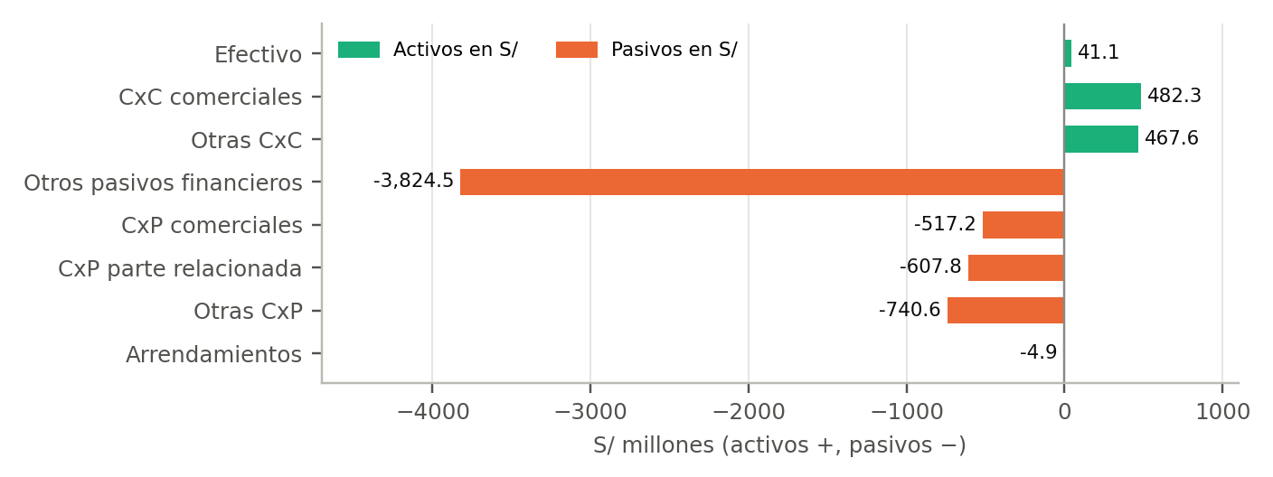
Figura N.° 1: Composición de la posición en soles al 31.12.2025 (S/ millones)
Fuente: PETROPERÚ, Estados financieros auditados al 31.12.2025 (Gaveglio, Aparicio y Asociados, 2026), Notas 1, 3, 10, 14 y 28. Elaboración: propia.
El riesgo ya se materializó. En 2025 el tipo de cambio bajó 9.9%, es decir, el sol se apreció (Figura N.° 2), y la diferencia de cambio aumentó el saldo en dólares del préstamo del BN en US$ 119.3 MM (Nota 14-c), aunque en el agregado la Compañía reportó una ganancia cambiaria neta de US$ 13.4 MM. La propia Compañía estima que un movimiento de ±10% del dólar frente al sol afecta el resultado antes de impuestos en ±US$ 139.7 MM. Nuestro cálculo independiente (−US$ 155.4 MM si el sol se aprecia 10% y +US$ 125.7 MM si se deprecia 10%; promedio de US$ 140.6 MM) coincide con esa cifra. Además, el descalce no es solo contable: aunque las ventas locales se facturan en soles, sus precios siguen el Precio de Paridad de Importación en dólares (Nota 1-c), por lo que económicamente son flujos en dólares que no cubren de forma natural una deuda en soles a tasa fija.
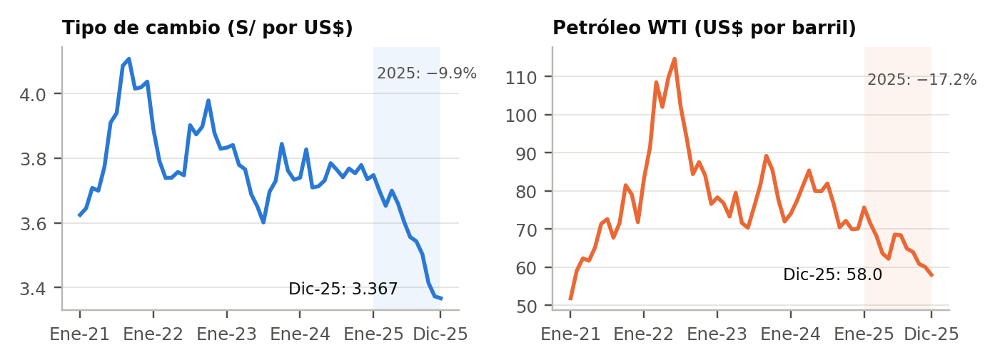
Figura N.° 2: Tipo de cambio S/ por US$ y precio del petróleo WTI, promedios mensuales 2021–2025
Fuente: BCRP, series PN01210PM y PN01660XM. Volatilidad anualizada 2021–2025 (retornos logarítmicos mensuales): TC 5.8%; WTI 24.7%. Elaboración: propia.
B. Riesgo de precio del crudo (commodities)
Es el riesgo operativo-financiero más directo. PETROPERÚ compró crudo y productos por US$ 2,490.0 MM en 2025, a un precio promedio de US$ 78.66/bl, con un volumen de 87 MBDC, pero el crudo cerró el año en US$ 57.42/bl (US$ 71.72/bl en 2024). Entre el precio de compra y la venta del producto refinado pasan varias semanas, y en ese lapso el inventario pierde valor cuando el precio cae. La Nota 1-d identifica esta “tendencia a la baja de los precios internacionales de crudo y productos impactando en la realización de los inventarios” como una causa de la pérdida de 2025. Al cierre, el inventario de crudo era de 2,901 MBL, valorizado en US$ 168.4 MM, y el inventario total de hidrocarburos (crudo, productos en proceso, productos terminados y en tránsito) sumaba US$ 563.5 MM. Con un margen bruto casi nulo (US$ 14.4 MM), una caída de 20% del WTI sobre el inventario de crudo (−US$ 33.3 MM) equivale a más del doble de la utilidad bruta del año. El FEPC solo alcanza al Diésel BX y al Petróleo Industrial 6, y en 2025 significó un aporte neto (−0.43% de los ingresos), no una compensación.
C. Riesgo de tasa de interés
Toda la deuda está pactada a tasa fija (Figura N.° 3): bonos 2032 (4.750%) y 2047 (5.625%) por US$ 3,000 MM nominales, el préstamo CESCE (3.285%, 2030), el préstamo del BN (5.55%) y líneas de corto plazo entre 3.85% y 12.22%. Por eso no hay riesgo de flujo de caja por tasas variables; el riesgo está en el valor razonable y, sobre todo, en la refinanciación. Los bonos valen US$ 2,030.3 MM a mercado frente a US$ 3,096.0 MM en libros, lo que implica un rendimiento de mercado de 9.7% (cálculo propio): un spread de crédito del orden de 500–550 pb sobre la tasa base. Cada 100 pb de variación modifican su valor en unos US$ 167 MM. Además, por la opinión con salvedades se incumplió un covenant no financiero del CESCE y su saldo (US$ 722.2 MM) se reclasificó al corto plazo. Un swap puede fijar la tasa base, pero no el spread, que es el componente dominante; por eso este riesgo no se incluye entre las estrategias principales (ver Sección IV).
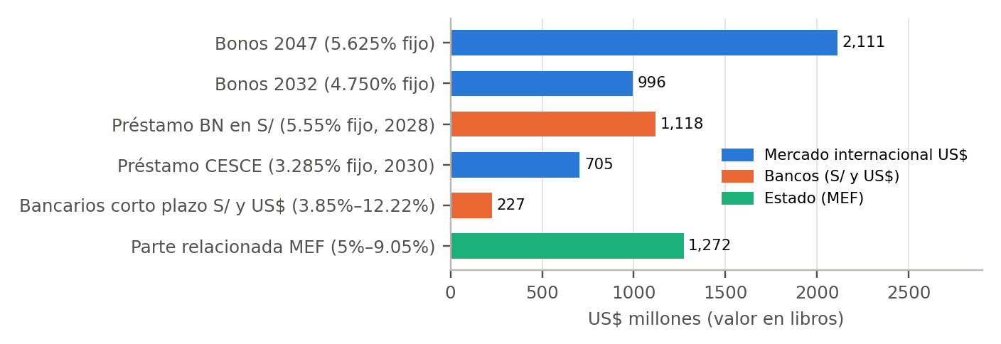
Figura N.° 3: Estructura de la deuda financiera y con el accionista al 31.12.2025 (US$ 6,440.6 MM)
Fuente: PETROPERÚ, Estados financieros auditados al 31.12.2025 (Gaveglio, Aparicio y Asociados, 2026), Notas 1, 3, 10, 14 y 28. Elaboración: propia.
D. Riesgos de liquidez y de crédito
El riesgo de liquidez es crítico: al cierre de 2025 las líneas revolventes sumaban US$ 376.9 MM, de las cuales se usaban US$ 354.6 MM (94%), y los flujos no descontados de pasivos a menos de un año ascendían a US$ 3,163.4 MM. No se cubre con derivados (Figura N.° 4), pero condiciona el diseño de las coberturas: deben evitarse instrumentos con llamadas de margen diarias, como los futuros en bolsa, y primas iniciales altas. El riesgo de crédito es bajo, porque la cartera se concentra en mayoristas de primer nivel y en entidades del Estado (Fuerzas Armadas con 45 días de crédito y PNP con 25 días).
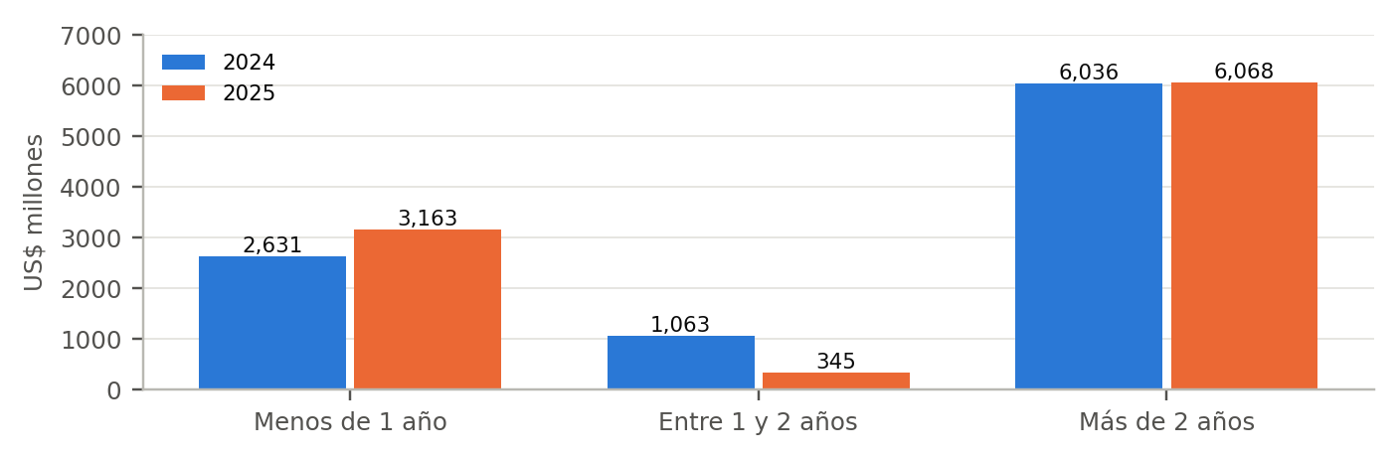
Figura N.° 4: Vencimientos de pasivos financieros (flujos no descontados, US$ millones)
Fuente: EEFF 2025, Nota 3.1-c (riesgo de liquidez). Elaboración: propia.
III. ESTRATEGIAS DE COBERTURA CON INSTRUMENTOS DERIVADOS
Estrategia 1: Cross Currency Swap (CCS) y forwards sin entrega (NDF) para el riesgo cambiario
1.1 Diseño
Se propone un CCS amortizable con un banco de primer nivel que replique exactamente el cronograma del préstamo del BN. PETROPERÚ recibe cada mes, en soles, la cuota del préstamo (S/ 113.8 MM, a 5.55%) y paga una cuota en dólares a tasa fija sobre un nocional de US$ 1,118.4 MM. Así, la deuda en soles se convierte sintéticamente en deuda en la moneda funcional (Figura N.° 5). El saldo remanente de la posición en soles (S/ 938.4 MM, sobre todo cuentas por pagar de corto plazo) se cubre con NDF de compra de soles a 3 meses renovables, que se liquidan por diferencias en dólares y no requieren entregar el principal.
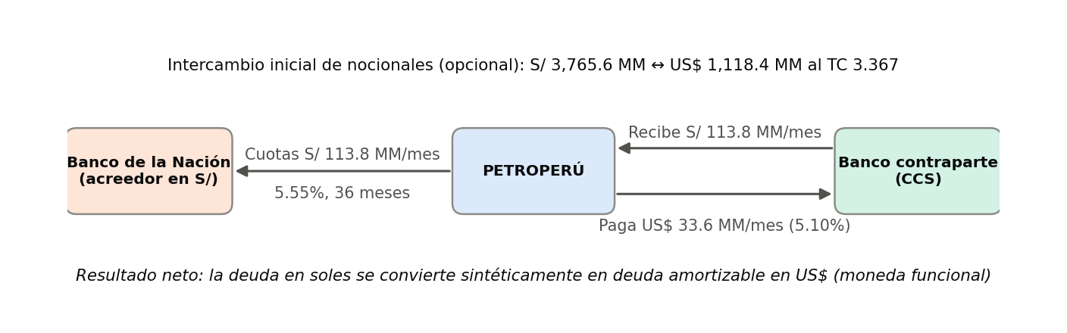
Figura N.° 5: Estructura de flujos del Cross Currency Swap propuesto
Fuente: Nota 14-(ii) de los EEFF 2025 (condiciones del préstamo del BN). Elaboración: propia.
1.2 Valorización
Se supone que las 36 cuotas restantes (enero de 2026 a diciembre de 2028) se pagan con el sistema francés sobre el saldo de S/ 3,765.6 MM. La tasa fija en dólares del CCS se obtiene igualando el valor presente de ambas patas, descontadas con curvas planas en soles (4.25%, tasa de referencia del BCRP) y en dólares (3.80%, SOFR promedio de diciembre de 2025):
Σₖ Cuota_S/ · (1 + r_PEN/12)^(−k) / S₀ = Σₖ Cuota_US$(X) · (1 + r_USD/12)^(−k)
El precio forward de los NDF se obtiene por paridad cubierta de tasas de interés: F = S₀ × (1 + r(PEN)·t) / (1 + r(USD)·t).
Tabla N.° 4: Parámetros y resultados de la Estrategia 1
Concepto | Valor | Base
Tipo de cambio spot (S₀) | 3.367 S/ por US$ | SBS: 0.297 US$ por S/ (Nota 3)
Nocional S/ | nocional US$ | S/ 3,765.6 MM | US$ 1,118.4 MM | Nota 14-(ii)
Cuota mensual pata S/ (recibe) | S/ 113.8 MM × 36 | Tasa de 5.55%, sistema francés
VP de la pata S/ en US$ | US$ 1,140.4 MM | Descontada al 4.25%
Tasa fija de equilibrio pata US$ (paga) | 5.10% | Antes del cargo por riesgo de crédito
Cuota mensual pata US$ (paga) | US$ 33.6 MM × 36 | Total: US$ 1,208.4 MM
NDF compra de S/ a 3 meses: nocional | forward | S/ 750 MM | 3.3708 | +37.5 pips sobre el spot
Posición en S/ sin cubrir tras la estrategia | S/ 188.4 MM (4.0%) | Cobertura de 96%
Fuente: EEFF 2025; BCRP (tasa de referencia a diciembre de 2025); FRBNY (SOFR). Elaboración: propia.
Dada la calificación B-, el banco añadirá un cargo por riesgo de crédito de la contraparte (CVA). Según nuestra estimación, este cargo elevaría la tasa en dólares a un rango de 6.0%–6.6%, todavía competitivo frente a las tasas de 3.85%–12.22% de las líneas en dólares de corto plazo y frente al 9.7% que exige hoy el mercado de bonos.
Tabla N.° 5: Flujos anuales del CCS (millones)
Año | Recibe S/ (cuotas) | Interés S/ | Saldo S/ al cierre | Paga US$ (cuotas) | Interés US$ | Saldo US$ al cierre
2026 | 1,365.5 | 179.1 | 2,579.2 | 402.8 | 48.8 | 764.4
2027 | 1,365.5 | 111.6 | 1,325.3 | 402.8 | 30.3 | 391.9
2028 | 1,365.5 | 40.2 | 0.0 | 402.8 | 10.9 | 0.0
Total | 4,096.5 | 330.9 | – | 1,208.4 | 90.0 | –
Nota: la pata en S/ calza exactamente con el servicio de deuda al BN, por lo que PETROPERÚ solo desembolsa las cuotas en US$. Elaboración: propia.
1.3 Análisis de escenarios
Tabla N.° 6: Resultado por diferencia de cambio según escenario (US$ millones)
TC al cierre (S/ por US$) | 3.030 (−10%) | 3.200 (−5%) | 3.367 (base) | 3.540 (+5%) | 3.700 (+10%)
Sin cobertura (S/ −4,704 MM) | (155.4) | (72.9) | 0.0 | 68.3 | 125.7
Solo CCS (S/ −938 MM) | (31.0) | (14.5) | 0.0 | 13.6 | 25.1
CCS + NDF (S/ −188 MM) | (6.2) | (2.9) | 0.0 | 2.7 | 5.0
Fuente: EEFF 2025, Nota 3. Elaboración: propia.
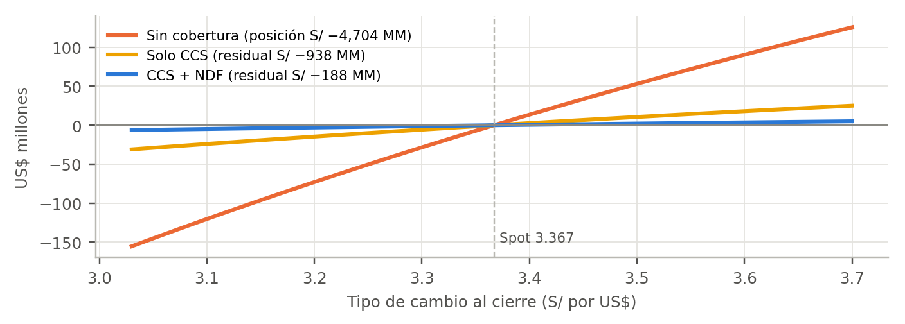
Figura N.° 6: Sensibilidad del resultado cambiario con y sin cobertura
Fuente: EEFF 2025, Nota 3. Elaboración: propia.
La estrategia reduce la sensibilidad a un movimiento de 10% del tipo de cambio de US$ 140 MM a unos US$ 6 MM (−96%). A cambio, la Compañía renuncia a las ganancias que tendría si el sol se deprecia: el objetivo es estabilizar resultados y flujos, no especular. El CCS califica como cobertura de flujos de efectivo según la NIIF 9. Como el nocional, las fechas y la tasa coinciden con los del préstamo, la relación económica es prácticamente perfecta y las variaciones del derivado se registran en otro resultado integral, con lo que se evita la volatilidad contable.
Estrategia 2: Swaps y collar de costo cero sobre WTI para el inventario de crudo
2.1 Diseño
La exposición a cubrir es el valor del inventario de crudo: 2.901 MMbl × US$ 57.42 = US$ 166.6 MM, con una rotación de uno a tres meses. Se proponen dos instrumentos OTC complementarios, en lugar de futuros NYMEX, porque los futuros exigen márgenes diarios que la posición de liquidez no soporta: (a) un swap de WTI en el que PETROPERÚ vende a precio fijo el promedio mensual, sin costo inicial, para los cargamentos ya comprados y aún no vendidos; y (b) un collar de costo cero para el inventario base: compra de un put con strike de US$ 52.00, que fija un piso 9.4% por debajo del precio actual, financiada con la venta de un call cuyo strike se calcula para que la prima neta sea cero. Las opciones se valorizan con el modelo de Black (1976) para opciones sobre futuros:
Put = e^(−rT)·[K·N(−d₂) − F·N(−d₁)], d₁ = [ln(F/K) + σ²T/2] / (σ√T), d₂ = d₁ − σ√T
Tabla N.° 7: Parámetros y valorización del collar sobre WTI
Parámetro | Valor | Fuente / supuesto
Precio de referencia (F) | US$ 57.42/bl | Cierre de 2025 (Nota 10)
Volumen cubierto | 2.901 MMbl (2,901 contratos de 1,000 bl) | Inventario de crudo (Nota 10)
Volatilidad (σ) | plazo (T) | tasa (r) | 24.7% | 0.25 años | 3.80% | Histórica del WTI 2021–2025 (BCRP) | SOFR
Put comprado: strike | prima | US$ 52.00 | US$ 0.80/bl | Delta −0.19; costo total US$ 2.33 MM
Call vendido: strike de costo cero | US$ 63.86/bl | Prima igual a la del put
Pérdida máxima del inventario con collar | US$ 15.7 MM | Frente a US$ 50.0 MM con WTI −30%
Fuente: EEFF 2025; BCRP; FRBNY. Elaboración: propia con el modelo de Black (1976).
2.2 Análisis de escenarios
Tabla N.° 8: Resultado sobre el inventario de crudo al vencimiento (US$ millones)
Variación del WTI | −30% | −20% | −10% | 0% | +10% | +20% | +30%
Precio WTI (US$/bl) | 40.19 | 45.94 | 51.68 | 57.42 | 63.16 | 68.90 | 74.65
Sin cobertura | (50.0) | (33.3) | (16.7) | 0.0 | 16.7 | 33.3 | 50.0
Con swap (venta a 57.42) | 0.0 | 0.0 | 0.0 | 0.0 | 0.0 | 0.0 | 0.0
Con collar 52.00 / 63.86 | (15.7) | (15.7) | (15.7) | 0.0 | 16.7 | 18.7 | 18.7
Con put solo (prima pagada) | (18.0) | (18.0) | (18.0) | (2.3) | 14.3 | 31.0 | 47.6
Fuente: EEFF 2025, Nota 10. Elaboración: propia.
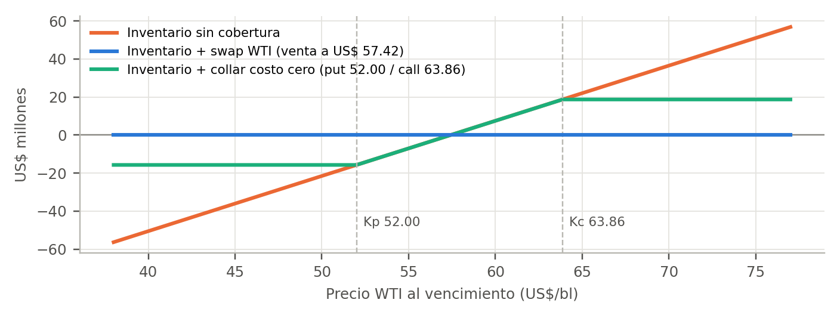
Figura N.° 7: Perfil de resultados de la cobertura del inventario de crudo
Fuente: EEFF 2025, Nota 10; BCRP. Elaboración: propia.
El swap elimina la variabilidad del precio, pero también el beneficio de un alza, y es adecuado para los cargamentos cuyo margen ya está definido. El collar limita la pérdida máxima a US$ 15.7 MM, conserva la ganancia hasta US$ 63.86/bl y no requiere una prima que la caja no puede financiar. El put solo conserva todo el potencial alcista, pero cuesta US$ 2.33 MM por trimestre (unos US$ 9.3 MM al año). El principal riesgo residual es el riesgo de base: PETROPERÚ compra crudos con precios referidos al Brent y crudos pesados con descuento, que no replican exactamente al WTI. El ratio de cobertura debe estimarse como h* = ρ·σ(S)/σ(F) con la serie interna de costos de compra, y conviene usar Brent cuando los contratos de suministro estén indexados a ese marcador. Este mismo esquema puede extenderse al inventario de productos (US$ 313.5 MM) con swaps de diésel y gasolina en la Costa del Golfo de EE. UU. (USGC).
IV. ANÁLISIS COMPARATIVO E IMPLEMENTACIÓN
Tabla N.° 9: Comparación de las estrategias propuestas
Criterio | Estrategia 1: CCS + NDF | Estrategia 2: swap + collar WTI | Tasa de interés (no recomendada hoy)
Exposición cubierta | S/ 4,516 MM de S/ 4,704 MM (96%) | 2.9 MMbl (US$ 166.6 MM) | Tasa base de la refinanciación del CESCE (US$ 722 MM)
Costo inicial | Cero (CVA incluido en la tasa) | Cero (collar y swap) | Cero (swap de inicio diferido)
Reducción del riesgo | ±US$ 140 MM → ±US$ 6 MM | Pérdida máxima de US$ 50 MM → US$ 15.7 MM | Baja: el spread de crédito no se cubre
Efecto en liquidez | Bajo; CSA con umbral | Bajo; sin márgenes de bolsa | Pagos si baja la tasa
Tratamiento NIIF 9 | Cobertura de flujos de efectivo | Cobertura de valor razonable del inventario | Cobertura de flujos de efectivo
Elaboración: propia.
Riesgo de tasa. No se recomienda contratar hoy un swap de tasa. La deuda ya es fija, y un swap para pasar a tasa variable añadiría riesgo sin reducir el costo de crédito, que es lo que encarece la deuda (rendimiento de 9.7%). La herramienta adecuada es un swap de inicio diferido o un rate lock sobre la tasa del Tesoro de EE. UU., que se activaría cuando PROINVERSIÓN defina la refinanciación del CESCE y de los bonos 2032.
Condiciones de implementación. (i) Aprobar una Política de Cobertura en el Directorio con límites de cobertura (70%–100% de la posición en soles y 50%–80% del inventario de crudo), una prohibición expresa de especular y métricas mensuales de seguimiento. (ii) Firmar contratos marco ISDA con anexos CSA que tengan umbrales de colateral altos; dada la calificación B-, es clave solicitar al MEF, en el marco del D.U. N.° 003-2026, que el respaldo del Estado se extienda a las líneas de derivados. (iii) Documentar cada relación de cobertura según la NIIF 9 (partida cubierta, instrumento, ratio y pruebas de efectividad). (iv) Coordinar con PROINVERSIÓN, que conduce la reorganización patrimonial, para que las coberturas acompañen la transferencia de los bloques de activos. (v) Separar funciones entre la Gerencia Corporativa de Finanzas, que contrata; Riesgos, que mide y controla límites; y Contabilidad, que registra.
V. CONCLUSIONES Y RECOMENDACIONES
- PETROPERÚ asume sin cobertura dos riesgos de mercado de gran magnitud: una posición pasiva neta de S/ 4,704 MM, con una sensibilidad de ±US$ 140 MM ante un movimiento de 10% del tipo de cambio, y un inventario de crudo expuesto a la caída del WTI, que bajó 17.2% en 2025. Con un margen bruto casi nulo y liquidez restringida, estos riesgos comprometen directamente la continuidad operativa.
- Estrategia 1: el CCS amortizable, pagando en dólares al 5.10% (antes de CVA), sobre el préstamo del BN, junto con NDF de compra de soles, cubre el 96% de la exposición en soles y reduce la volatilidad cambiaria de ±US$ 140 MM a ±US$ 6 MM, sin costo inicial y con tratamiento de cobertura contable.
- Estrategia 2: el collar de costo cero (put de US$ 52.00 y call de US$ 63.86), complementado con swaps de WTI para los cargamentos en tránsito, limita la pérdida máxima del inventario de crudo a US$ 15.7 MM (frente a US$ 50.0 MM sin cobertura) sin pagar prima.
- La restricción de liquidez obliga a preferir instrumentos OTC sin costo inicial y con umbrales de colateral, en lugar de futuros con márgenes diarios. Para el riesgo de tasa se recomienda esperar al diseño de la refinanciación y usar entonces swaps de inicio diferido.
- Se recomienda a la Gerencia General: (1) presentar la Política de Cobertura al Directorio; (2) iniciar la negociación ISDA/CSA con al menos tres bancos; (3) gestionar el respaldo del MEF para las líneas de derivados; y (4) ejecutar primero el CCS, que cubre el riesgo de mayor impacto y es el más sencillo de implementar.
VI. REFERENCIAS BIBLIOGRÁFICAS
Banco Central de Reserva del Perú. (2026). Tipo de cambio bancario promedio (PN01210PM) y cotización del petróleo WTI (PN01660XM), series mensuales 2021–2025 [Base de datos]. https://estadisticas.bcrp.gob.pe/estadisticas/series/
Banco Central de Reserva del Perú. (2026). Tasa de referencia de la política monetaria (PD04722MM) [Base de datos]. https://estadisticas.bcrp.gob.pe/estadisticas/series/mensuales/resultados/PD04722MM/html
Black, F. (1976). The pricing of commodity contracts. Journal of Financial Economics, 3(1–2), 167–179. https://doi.org/10.1016/0304-405X(76)90024-6
Federal Reserve Bank of New York. (2026). Secured Overnight Financing Rate (SOFR) data. https://www.newyorkfed.org/markets/reference-rates/sofr
Froot, K. A., Scharfstein, D. S., y Stein, J. C. (1993). Risk management: Coordinating corporate investment and financing policies. The Journal of Finance, 48(5), 1629–1658.
Gaveglio, Aparicio y Asociados S.C.R.L. (2026). Informe de auditoría que incluye el dictamen de los estados financieros al 31.12.2025 – Petróleos del Perú S.A. (Informe N.° 105-2026-3-0046-DF). Contraloría General de la República / PETROPERÚ.
Hull, J. C. (2022). Options, futures, and other derivatives (11.ª ed.). Pearson.
Humala, A. (2026). Notas de clase del curso Gestión de Derivados Financieros. Pacífico Business School, Universidad del Pacífico.
International Accounting Standards Board. (2014). NIIF 9 Instrumentos Financieros. IFRS Foundation.
Stulz, R. M. (1996). Rethinking risk management. Journal of Applied Corporate Finance, 9(3), 8–25.

